Министерство науки и высшего образования Российской Федерации

Федеральное государственное бюджетное образовательное учреждение

высшего образования

**«КУБАНСКИЙ ГОСУДАРСТВЕННЫЙ УНИВЕРСИТЕТ»**

**(ФГБОУ ВО «КубГУ»)**

**Факультет компьютерных технологий и прикладной математики**

**Кафедра вычислительных технологий**

**ЛАБОРАТОРНАЯ РАБОТА №4**

**Дисциплина: Обработка больших данных**

Работу выполнил: _______________________________________ А.Д. Воробьев

Направление подготовки: 02.03.02 Фундаментальная информатика и информационные технологии

Преподаватель: _________________________________________ Т.А. Приходько

Вариант 2

Страна: **Германия**

Вид спорта: **Плаванье**

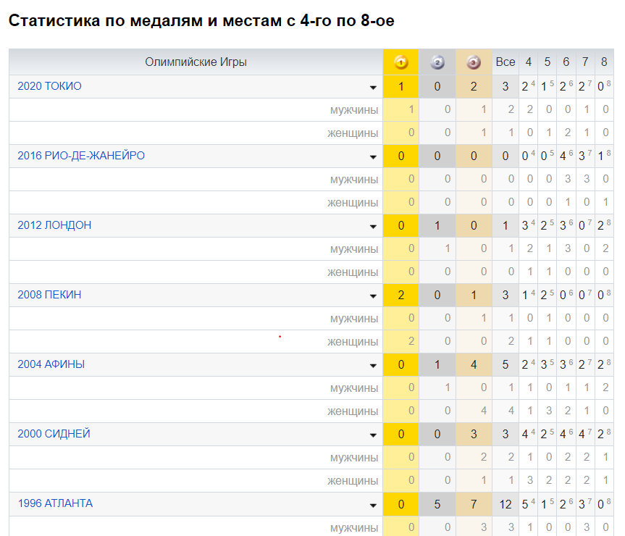

Рисунок 1 – статистика с сайта <https://olympteka.ru/> о достижениях Германии в борьбе за последние 30 лет

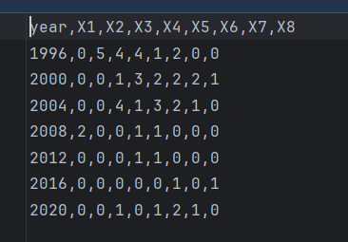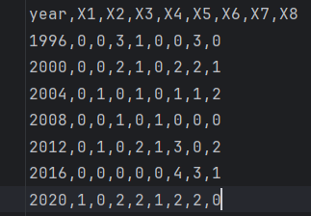

Рисунок 2,3 – обработанные данные, разделенные по мужчинам, женщинам

Построим столбчатые диаграммы по всем местам, просуммировав количество медалей за все года. Под словами “за все время” понимается все время, указанное в задании, т. е. последние 30 лет.

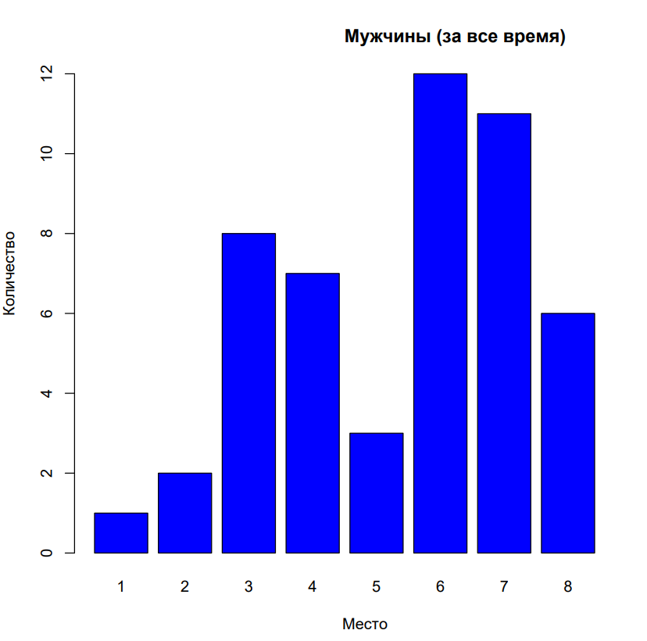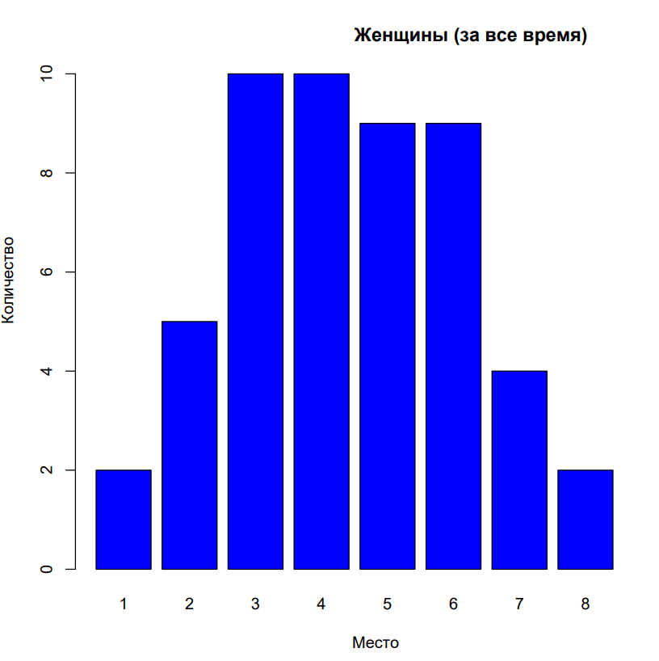

Рисунок 4,5 – столбчатые диаграммы по мужчинам и женщинам за все время.

По этим данным можно отметить, что у мужчин редко получается занять 5 место

Далее представим пироговые диаграммы золотых медалей по всем годам, так же, отдельно, для мужчин и женщин.

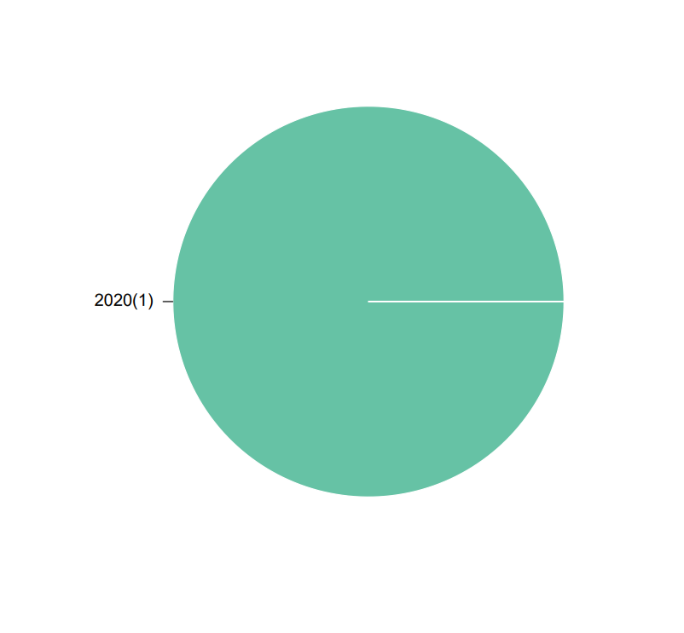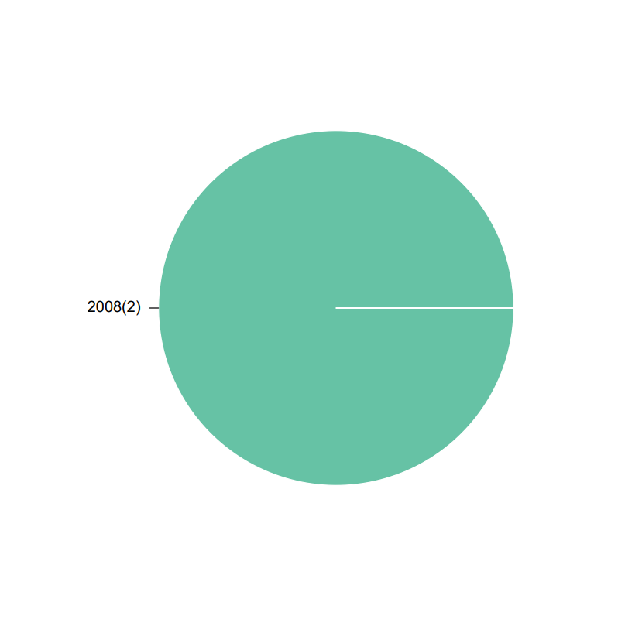

Рисунок 5,6 – круговые диаграммы золотых медалей за все время у мужчин и женщин.

По этим диаграммам можно отметить, что немцы не умеют плавать или терпеть не могут золото, ведь оно похоже на сыр.

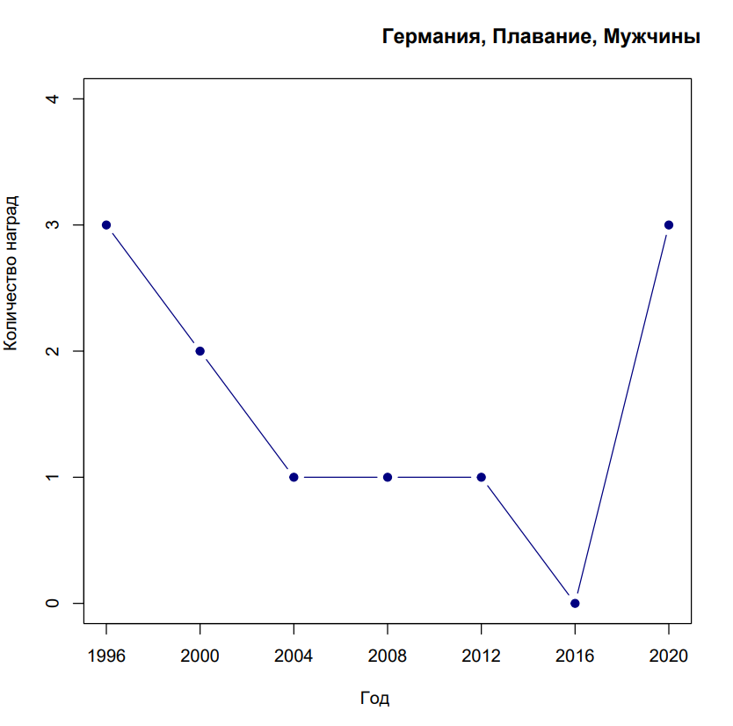 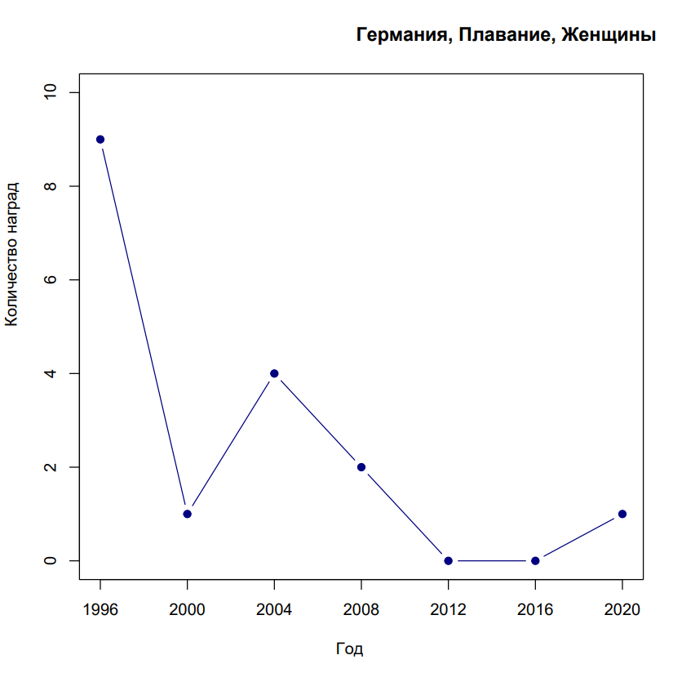

Рисунок 7,8 – тенденции изменения призовых мест за последние 30 лет

Анализируя представленный график, можно сказать, что в 96 году женщины дали жару.

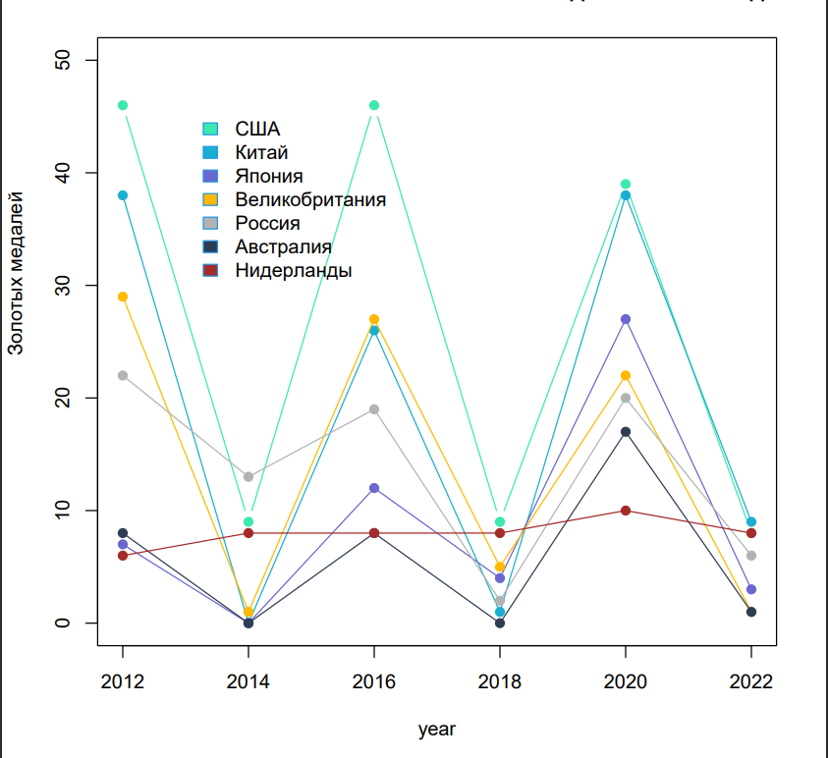

Рисунок 9 – Тенденции золотых медалей у 7 наиболее сильных стран за последние 6 олимпиад.

Крайне показательная диаграмма, на основе которой можно сделать несколько выводов:

* На зимние олимпиады не хватает золота, ведь всё успели потратить летом
* Нидерланды держат планку

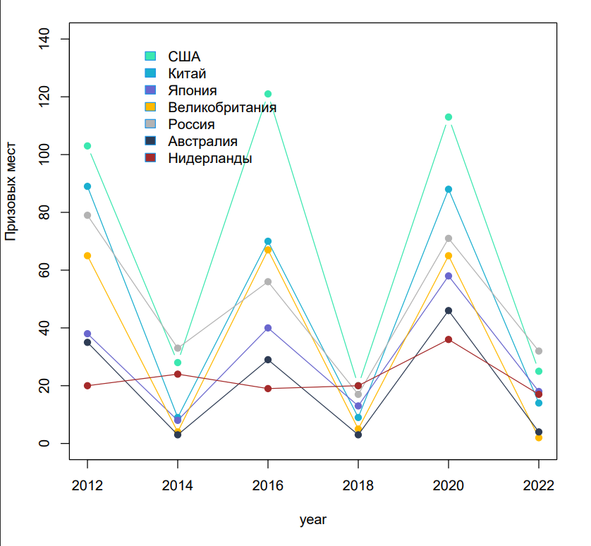

Рисунок 10 – тенденции призовых мест у 7 наиболее сильных стран за последние 6 олимпиад.

Не менее показательная диаграмма, на основе которой можно сделать несколько выводов:

* На зимние олимпиады не хватает не только золота, но и серебра и бронзы! Всё съели!!
* У нидерландов точно секретные шахты по добыче золота и серебра, возможно бронзы

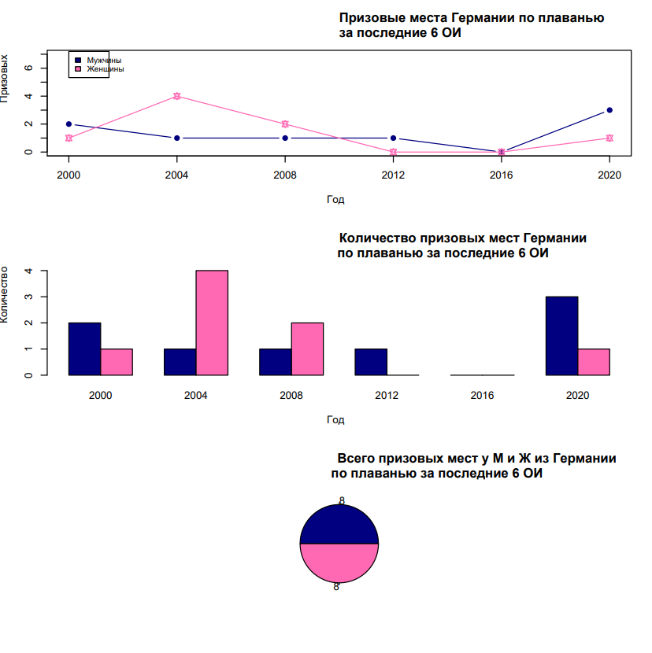

Рисунок 11 – статистика по мужчинам и женщинам за последние 6 ОИ

Проанализируя данные диаграммы, можно сказать, что в нулевых женщины преуспевали над мужчинами, но в десятые года женщины перестали доминировать.

**Вывод:** Были проделан глубокий анализ, сортировка и визуализация данных. Также были построены разные диаграммы, которые показывают интересные подробности за Олимпиады последних лет.

Проведём обзор побед стран в олимпийских играх разделяя их на летние и зимние.

Рисунок 12 – статистика по летним играм

Рисунок 13 – статистика по зимним играм